***I. Thiết lập các tài nguyên***

**1. Thiết lập thông tin về nguồn nhân lực làm việc trong dự án**

**2. Điều chỉnh khả năng tối đa của một nguồn nhân lực**

**3. Nhập mức lương chuẩn và vượt giờ cho nguồn nhân lực**

**4. Thay đổi thời gian làm việc và không làm việc trong lịch tài nguyên**

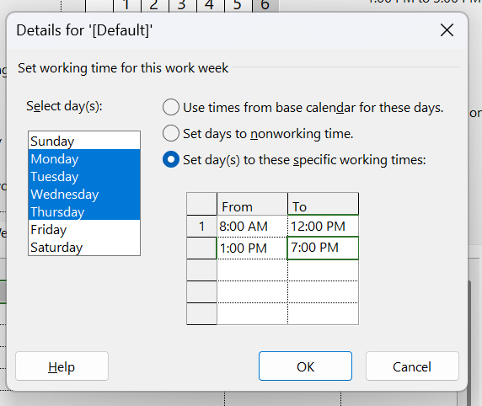

**5. Thiết lập nguồn chi phí**

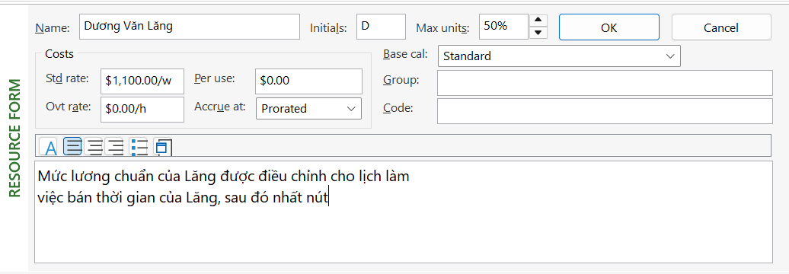

**II. Phân tài nguyên cho công việc**

1. **Phân nguồn nhân lực cho công việc**



